Кашка Дмитро Григорович

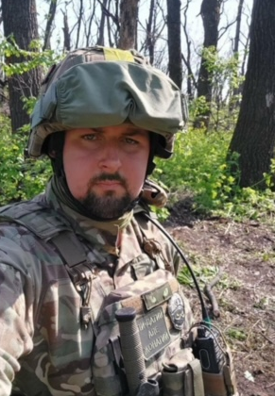
Дата народження: 11.01.1989
Дата смерті: 03.12.2023
Місце народження: м. Київ
Місце загибелі: с. Кліщіївка, Донецька обл.
Позивний: «Братка»
Звання: старший солдат
Посада: старший солдат 2 стрілецької роти, 3 стрілецького взводу, 112 бригади
Підрозділ: 128 окремий батальйон ТРО

Народився в місті Києві, шкільні роки провів у селі Нові Петрівці, Київської області. Навчався в Новопетрівському ліцеї №1.
У 2004 році вступив в «Київський індустріальний коледж» на спеціальність «Обслуговування та ремонт обладнання підприємств», де отримав диплом молодшого спеціаліста.
В 2005 році вступив, на заочну форму навчання до «Київського індустріального технікуму» на спеціальність «Бухгалтерський облік», де отримав диплом молодшого спеціаліста.
В 2015 році отримав повну вищу освіту в «Національному університеті біоресурсів і природокористування України», де здобув кваліфікацію магістра з обліку і аудиту.
В цивільному житті працював в ТОВ « Сільпо-Фуд» «Сільпо», де займав посаду завідувача відділу свіжих продуктів.
Був чуйним сином, мужнім чоловіком, бездоганним татом та вірним другом. Виховував 6 дітей, 3 з яких взяті під опіку.
Був добровольцем в АТО ще з 2014 року. З першого дня повномасштабного вторгнення приєднався до територіальної оборони Києва, а вже через 4 місяці був призваний до лав Збройних Сил України.
Мав звання «Старший солдат» та займав посаду старшого солдата 2 стрілецької роти, 3 стрілецького взводу, 112 бригади, 128 окремого батальйону ТРО. Брав участь в боях на Київщині, Харківщині та Донеччині.
Загинув 03.12.2023 в селі Кліщіївка Бахмутської громади Донецької області під час виконання бойового завдання..
Навіки СЛАВА ГЕРОЮ!
Нагороди:
- орден «За мужність» 3 ступеня Указом Президента України від 04.06.2024 р. №346;
- почесний нагрудний знак Головнокомандувача Збройних Сил України «Золотий хрест» від 03.04.2023 №676.

